|  |
| --- |
|  |

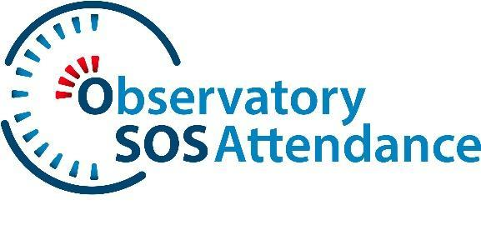

**CONCURSO DE CARTELES**

**SOS-ATTENDANCE**

**Campaña de sensibilización sobre los Problemas de Asistencia Escolar**

**NORMAS OFICIALES Y DIRECTRICES**

1. **Introducción**

El Concurso de Carteles SOS-Attendance es una iniciativa del proyecto europeo SOS-Attendance, cuyo objetivo es crear conciencia sobre los problemas de asistencia escolar y el abandono escolar temprano. Este concurso invita a estudiantes y profesionales de la educación y campos relacionados a crear un cartel digital que transmita un mensaje claro e impactante para combatir estos problemas.

1. **Elegibilidad**

* El concurso está abierto a dos categorías:
  + Estudiantes (Educación Secundaria, Formación Profesional y bachiller).
  + Profesionales (Docentes, educadores y profesionales en campos relacionados)
* Los participantes pueden presentarse individualmente.
* Cada participante puede enviar un solo cartel.

1. **Tema**

Los carteles deben centrarse en abordar los problemas de asistencia escolar y el abandono escolar temprano, con un mensaje claro y conciso que promueva la conciencia y las soluciones.

1. **Directrices de Envío**

* Los carteles deben ser originales y enviados digitalmente.
* Formatos aceptados: PNG, JPG o PDF (Tamaño DIN A3).
* El mensaje debe estar en español (o en otro idioma oficial del estado español), italiano o turco.
* Los carteles no deben contener contenido ofensivo, discriminatorio o inapropiado.
* Los envíos deben adjuntarse a través del sitio web oficial del concurso.

1. **Derechos de Autor y Uso**

* Al participar, los concursantes otorgan al Observatorio SOS-Attendance el derecho no exclusivo y gratuito de usar, reproducir y distribuir sus carteles para fines no comerciales.
* Los carteles pueden ser utilizados en el sitio web del Observatorio, redes sociales, eventos y campañas de sensibilización.
* El participante conserva la propiedad de su obra, pero acepta su difusión como parte de la iniciativa SOS-Attendance.

1. **Criterios de Evaluación**

Un jurado compuesto por expertos en Educación, Psicología, Diseño y Comunicación evaluará las participaciones basándose en:

* Relevancia para el tema (40%)
* Creatividad y originalidad (30%)
* Impacto visual y claridad del mensaje (20%)
* Calidad técnica (10%)

1. **Premios**

* Un ganador por categoría (Estudiantes y Profesionales) en cada país participante.
* Los ganadores recibirán una **tablet y un certificado de reconocimiento**.
* Se podrán otorgar menciones honoríficas a discreción del jurado.

1. **Cronograma**

* **Período de envío:** 1 de marzo de 2025 – 31 de mayo de 2025
* **Anuncio de los ganadores:** 13 de junio de 2025

1. **Cómo participar**

* Visite <https://www.sosattendance.eu/es/awareness-campaign/mission> para completar el formulario de inscripción y cargar su envío.
* Asegúrese de cumplir con todas las directrices de envío antes de enviar.

1. **Información de contacto**

Para cualquier consulta, por favor contacte a: [info@sosattendance.eu](mailto:info@sosattendance.eu)

***Al enviar una participación, los participantes confirman que han leído y aceptado estas reglas.***